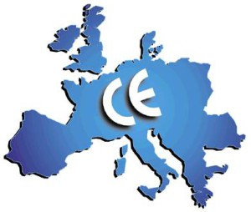

**CE Markering – CE Marking**

***The things you need to know in nutshell***

*Prof. Dr. Ir. Geert Waeyenbergh*

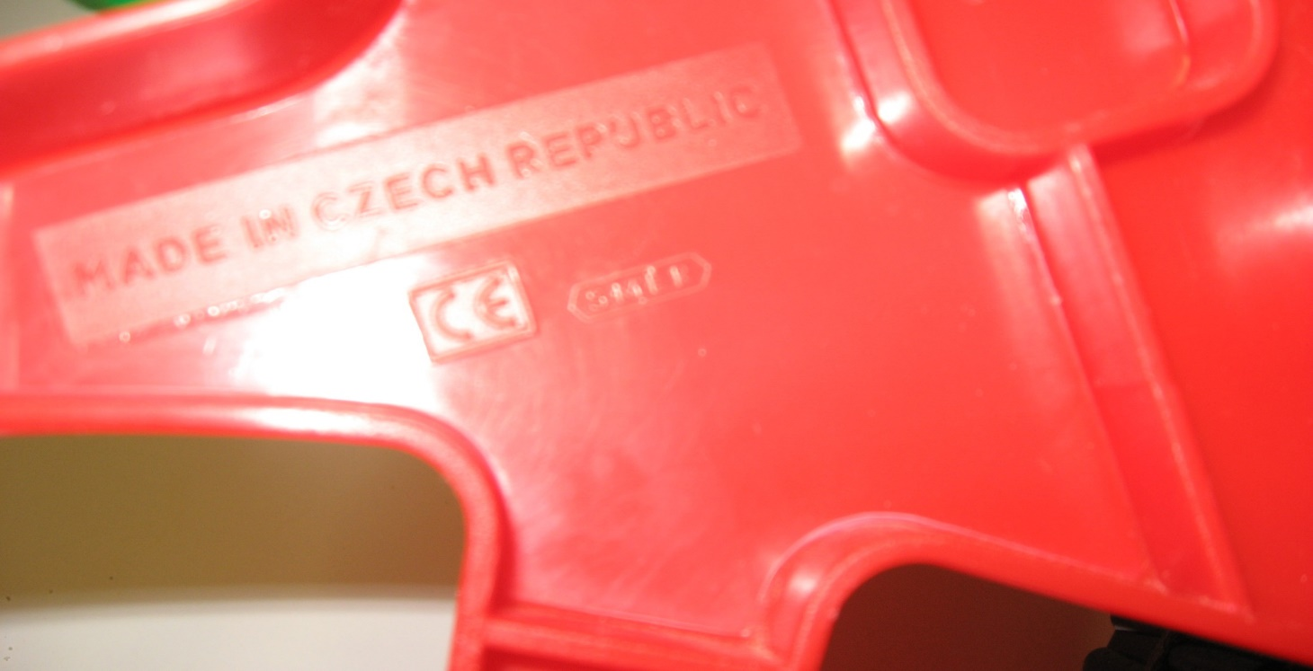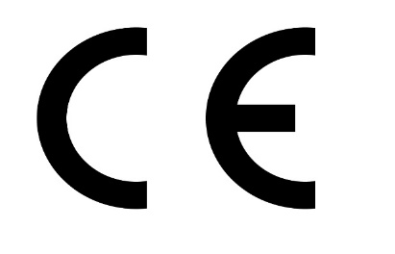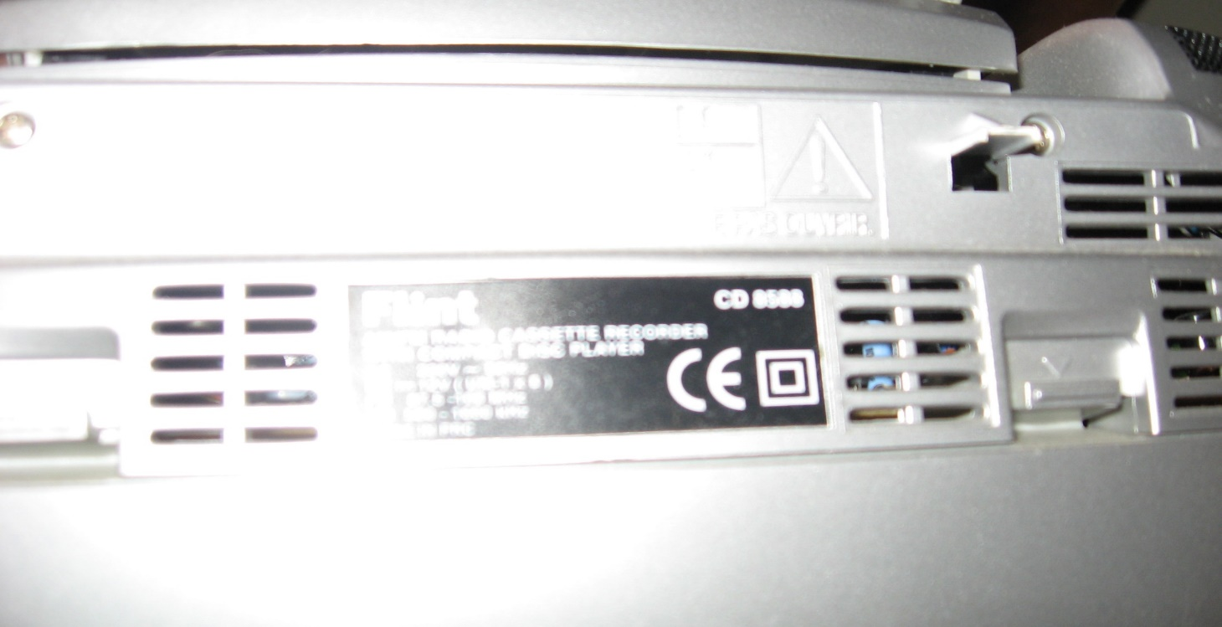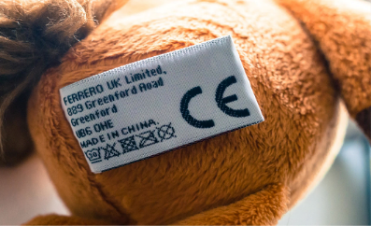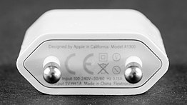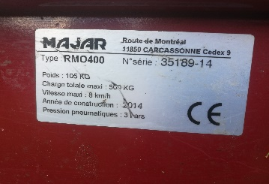

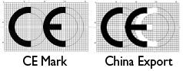

**CE Markering** (English below)

De CE-markering die op veel producten te vinden is geeft aan dat het product voldoet aan de daarvoor geldende regels binnen de Europese Economische Ruimte (EER: de Europese Unie plus Zwitserland, Liechtenstein, Noorwegen en IJsland). CE staat hierbij voor Conformité Européenne, wat zoveel betekent als in overeenstemming met de Europese regelgeving. Bijzonder is op te merken dat deze term nergens in een Europese richtlijn terug te vinden is.

De CE-markering is geen keurmerk. De procedures voor het aanbrengen van de CE-markering zijn gebaseerd op het EU-besluit 93/465/EEG. De aanleiding tot dit besluit vormt "Europa 1992" waarbij het vrij verkeer van personen (Schengenakkoorden) en goederen wordt nagestreefd. De verschillende nationale eisen die tot dat moment van kracht waren, vormden een de facto handelsbarrière.

Het doel van de CE-markering is dus tweeledig van aard. Enerzijds is het doel de vrije handel binnen de lidstaten te bevorderen terwijl anderzijds de veiligheid in het gebruik van de producten wordt verhoogd.

Aangezien Europa geen land of federatie is, worden er afspraken gemaakt door middel van verdragen. Door middel van verdragen zoals het Verdrag van Rome en het Verdrag van Lissabon is afgesproken dat lidstaten Europese regelgeving, binnen de in het verdrag gestelde termijn, vertalen en in hun nationale wetgeving opnemen. Hierdoor is er in de praktijk sprake van "Europese wetgeving".

De CE-markering is onder andere een wettelijk verplichte aanduiding op producten die onder een van de "Nieuwe Aanpak"-richtlijnen vallen. Dat zijn bijvoorbeeld elektrische apparaten, machines, gastoestellen, speelgoed, liften, meetinstrumenten (water-, gas- en elektriciteitsmeters, weegschalen enz.) en persoonlijke beschermingsmiddelen (veiligheidshelmen, signalisatiekleding en dergelijke).

Met het aanbrengen van de CE-markering geeft de fabrikant of zijn gevolmachtigde aan dat het product aan alle van toepassing zijnde Europese regels voldoet en dat de conformiteits- of overeenstemmingsprocedures zijn voltooid. Bovendien moet hij in de meeste gevallen voor het betreffende product een conformiteitverklaring hebben opgesteld. In deze conformiteitverklaring is de producent of importeur verplicht aan te geven dat het product voldoet aan alle van toepassing zijnde Europese richtlijnen. Daarnaast is de producent of importeur verplicht aansprakelijkheid te accepteren voor zijn product.

*De verklaring van Conformiteit is het CE Certificaat waaruit blijkt dat het product voldoet aan de wetgeving. Dit certificaat moet gedurende tien jaar vanaf de verkoop bewaard worden door ofwel de Europese fabrikant ofwel de Europese importeur. Het document bevat:*

*- Identificatienummer product*

*- Gegevens fabrikant of importeur*

*- Disclaimer voor volledige verantwoordelijkheid fabrikant of importeur voor CE certificaat*

*- Alle relevante wetgeving waaraan is voldaan*

*- Gegevens van Notified Body (indien nodig)*

*- Datum van verklaring van Conformiteit (moment dat de tien jaar beginnen te lopen)*

Het onderzoeken van de conformiteit met de regelgeving voor CE-markering is grotendeels zelfcertificering. Dit houdt in dat de fabrikant of importeur eventueel benodigde metingen en onderzoeken zelf uit moet voeren of ervoor mag kiezen deze metingen uit te besteden bij een instituut naar zijn keuze.

In bepaalde gevallen is een EG-typegoedkeuring voorgeschreven en dient gebruikgemaakt te worden van een door de overheid aangemelde instantie (notified body). Bijvoorbeeld bij gastoestellen en persoonlijke beschermingsmiddelen. De CE-markering van een EG-typegoedgekeurd product, waarbij een aangewezen instantie betrokken is bij controle van de productie (EG-toezicht, afhankelijk van de gekozen conformiteits- of overeenstemmingsprocedure) is te herkennen aan de 4 cijfers achter de CE-markering. De viercijferige code verwijst naar de aangemelde instantie die de beoordeling van de productie doet (EG-toezicht). Welke aangemelde instantie bij welk nummer behoort, kan op de website van de Europese Commissie worden opgezocht in NANDO (New Approach Notified and Designated Organisations). In tegenstelling tot wat vaak wordt gedacht, mag niet de code van de aangemelde instantie worden vermeld die het EG-typeonderzoek heeft uitgevoerd. Aangemelde instanties worden door de lidstaten aangemeld bij de Europese Commissie.

Het onterecht aanbrengen van de CE-markering en/of opstellen en ondertekenen van de conformiteitverklaring (ook wel: EG-verklaring van overeenstemming) is een economisch delict en valt in Nederland onder de Wet op de economische delicten. Toezicht hierop vindt plaats door bijvoorbeeld de toezichthouders nieuwe Voedsel en Waren Autoriteit en het Agentschap Telecom.

Lidstaten moeten producten waarop de CE-markering is aangebracht op hun markt toelaten. Slechts in die gevallen dat een lidstaat kan aantonen dat een product niet aan de essentiële eisen van één of meer richtlijnen voldoet, mag het product van de markt geweerd worden. Het niet kunnen overhandigen van de conformiteitverklaring aan de toezichthouder(s) kan echter óók leiden tot een maatregel/sanctie (immers kan dan niet worden vastgesteld dat volledig voldaan aan de conformiteitsbeoordelingsprocedure).

De regelgeving heeft vooral betrekking op de veiligheids- en gezondheids- en milieuaspecten van de producten. Voor elektrische apparaten geldt bijvoorbeeld dat ze geen storende elektromagnetische straling mogen veroorzaken en ook niet gevoelig voor dergelijke straling mogen zijn. Op het gebied van IVD (in-vitrodiagnostica) gelden weer andere aspecten. De aangemelde instantie kijkt in dit geval op het niveau van ontwerp, fabricage of product of het IVD aan de gestelde eisen voldoet.

**Verordening – Richtlijn – Norm – Standaard – Geharmoniseerde norm**

**Verordening**

Een Europese verordening (regulation) is een wetgevend instrument van de Europese Unie. De verordening kent haar oorsprong in artikel 288 van het Verdrag betreffende de werking van de Europese Unie. Een verordening heeft een algemene strekking. Zij is verbindend in al haar onderdelen en is rechtstreeks toepasselijk in elke lidstaat.

Een verordening is rechtstreeks van toepassing, wat betekent dat zij rechtstreeks recht schept dat in alle EU-lidstaten dezelfde kracht heeft als het nationale recht, zonder dat nationale instanties daarvoor iets hoeven te doen.

Een verordening bewijst het supranationale karakter van de Europese Unie. Dit omdat een lidstaat van de EU, nadat een verordening is uitgevaardigd, de bevoegdheid verliest bindende voorschriften uit te vaardigen over het rechtsgebied waarop de verordening betrekking heeft.

**Richtlijn**

Een richtlijn (directive) is een wettelijk besluit dat een bepaald doel vastlegt dat alle EU-landen moeten bereiken. Maar zij mogen zelf bepalen hoe zij dat binnen hun wettelijk kader doen en ook binnen een vastgestelde termijn.

Europese richtlijnen worden op zeer veel uiteenlopende beleidsterreinen vastgesteld door de Europese instellingen. Voor producten zijn de economische Europese richtlijnen van toepassing. In richtlijnen kan verwezen worden naar normen, waardoor deze een wettelijk karakter krijgen en als basis dienen voor de CE-markering.

Veel industriële producten die binnen de Europese Unie (EU) op de markt verschijnen, moeten een CE-markering hebben. Dit geeft aan dat het product voldoet aan wettelijke eisen. Onder andere op het gebied van veiligheid, gezondheid en milieu. De CE-markering is te herkennen aan de letters C en E. Ze wordt door de producent of invoerder op eigen verantwoordelijkheid aangebracht. Hij geeft hiermee aan dat het product voldoet aan de minimumvereisten bepaald door Europese regelgeving. Dit geldt ook voor producten die in derde landen worden gemaakt en die in de Europese Economische Ruimte (EER, de 28 lidstaten van de Europese Unie en de EVA-landen IJsland, Noorwegen, Liechtenstein) en in Turkije worden verkocht. Het doel is hiermee het vrije verkeer van goederen te realiseren. (EVA staat voor Europese VrijhandelsAssociatie)

Belangrijke richtlijnen zijn o.a. de Laagspanningsrichtlijn (2014/35/EU), de EMC richtlijn (2004/108/EG) (ElektroMagnetisch Compatibiliteit), de ATEX richtlijn (ATEX 95) (ATmosphere EXplosible) en de Machinerichtlijn (2006/42/EG).

**Verschil Richtlijn – Verordening**

Een Verordening is direct van toepassing in de lidstaten ZONDER dat het noodzakelijk is om in de lidstaten een wet te maken die dit afdwingbaar maakt. Dit in tegenstelling tot een Richtlijn: deze heeft pas kracht van wet als in de lidstaten een wettekst geschreven wordt die verwijst naar de richtlijn.

**Norm**

Technische normen hadden historisch vooral een strategisch belang voor bedrijven. Ze werden ingezet om het territorium af te schermen van buitenlandse concurrenten. Vroeger werden ze ingeschreven in wetten, vandaag gebeurt dat nog zelden. Het toepassen van normen ondersteunt nu de groei, het concurrentievermogen en de innovatie van bedrijven.

Als men een halve eeuw geleden sprak over ‘de normen’, dan ging dat meestal over technische normen en waarschijnlijk over ‘lokale’ (Belgische of Nederlandse) normen. Tegenwoordig worden jaarlijks tussen de 1500 en 2500 nieuwe of vernieuwde normen gepubliceerd in Nederland en België.

Hiervan zijn 75 procent Europese Normen (EN), 24 procent internationaal (ISO) en nog geen procent ‘lokaal’. Als een Europese Norm goedgekeurd is door haar technisch comité, zal deze door de nationale normalisatiebureaus binnen de zes maanden volgend op hun verschijning in werking worden gesteld. Dit houdt gelijktijdig in dat de daarvoor geldende nationale normen en de bestaande normen die in tegenspraak zijn met de nieuwe geharmoniseerde norm, automatisch wegvallen.

Het volgen van normen is in principe niet verplicht. De naleving van de normen gebeurt dus vandaag ‘op vrijwillige basis’. Uitzondering is natuurlijk als de naleving ervan toch wordt opgelegd door een wettelijke bepaling, wat uitzonderlijk is. Of wanneer bijvoorbeeld in het contract met de klant of in de voorwaarden voor het bekomen van een certificaat, een reglementaire of contractuele bepaling staat die het naleven van de norm oplegt.

Het volgen van een norm heeft volgende voordelen:

* Een vermoeden dat de wet is gevolgd (een norm waarnaar verwezen wordt in wetteksten)
* Het maakt bij geschillen de bewijsvoering eenvoudiger
* Het biedt garanties voor veilig gebruik, kwaliteit, duurzaamheid en milieubescherming
* Handel met state-of-the-art technology based producten

In de technische comités, die aan de basis liggen van nieuwe normen, zitten ook vertegenwoordigers van bedrijven op wiens producten de normen betrekking hebben. Vandaar het strategisch belang van participatie in normcommissies.

Certificering wordt gedaan door een ‘derde partij’ door middel van relevante testen op producten om na te gaan of die producten in overeenstemming zijn met een bepaalde norm. Hierdoor maakt de derde partij kenbaar dat er een gerechtvaardigd vertrouwen mag bestaan in de geteste producten.

Geaccrediteerde certificatie-instellingen zijn o.a. TÜV (C029), DEKRA (C001), DNV (C124)

<https://economie.fgov.be>

**Standaard**

Is de facto hetzelfde als een norm (Engels: Standard – Frans: Norme).

**Geharmoniseerde norm**

Geharmoniseerde normen zijn een speciale categorie Europese normen die op verzoek ("mandaat") van de Europese Commissie door een Europese normalisatie-instelling worden ontwikkeld. Ongeveer 20% van alle Europese normen komt op die manier tot stand.

Via geharmoniseerde normen kan een bedrijf bewijzen dat de aangeboden producten of diensten aan de technische vereisten van de relevante EU-wetgeving voldoen.

Geharmoniseerde normen definiëren technische specificaties die als geschikt of voldoende worden beschouwd om aan de technische voorschriften van de EU-wetgeving te voldoen. In de meeste gevallen zijn geharmoniseerde normen niet verplicht. Als fabrikant of dienstverlener mag u ook een andere technische oplossing kiezen om aan de technische voorschriften te voldoen.

**CE Marking**

The CE marking that can be found on many products indicates that the product complies with the applicable rules within the European Economic Area (EEA: the European Union plus Switzerland, Liechtenstein, Norway and Iceland). CE stands for Conformité Européenne, which means as much as in accordance with European regulations. It is special to note that this term is nowhere to be found in a European directive.

The CE marking is not a quality mark. The procedures for affixing the CE marking are based on EU Decision 93/465 / EEC. The reason for this decision is "Europe 1992" which strives for the free movement of persons (Schengen agreements) and goods. The different national requirements that were in force up to that point formed a de facto trade barrier.

The purpose of the CE marking is therefore twofold. On the one hand, the aim is to promote free trade within the Member States and, on the other hand, to increase safety in the use of products.

Since Europe is not a country or federation, agreements are made through treaties. By means of treaties such as the Treaty of Rome and the Treaty of Lisbon, it has been agreed that Member States will translate and incorporate European legislation into their national legislation within the period specified in the Treaty. As a result, there is "European legislation" in practice.

The CE marking is, among other things, a legally required indication on products that fall under one of the "New Approach" directives. These are, for example, electrical appliances, machines, gas appliances, toys, elevators, measuring instruments (water, gas and electricity meters, scales, etc.) and personal protective equipment (safety helmets, signal clothing and the like).

By affixing the CE marking, the manufacturer or his authorized representative indicates that the product complies with all applicable European rules and that the conformity or conformity procedures have been completed. Moreover, in most cases he must have drawn up a declaration of conformity for the product concerned. In this declaration of conformity, the producer or importer is obliged to state that the product complies with all applicable European directives. In addition, the producer or importer is obliged to accept liability for his product.

*The Declaration of Conformity is the CE Certificate which shows that the product complies with the legislation. This certificate must be kept for ten years after the sale by either the European manufacturer or the European importer. The document contains:*

* *Product identification number*
* *Manufacturer or importer details*
* *Disclaimer for full responsibility of manufacturer or importer for CE certificate*
* *All relevant legislation that has been complied with*
* *Notified Body data (if required)*
* *Date of Declaration of Conformity (time when the ten years start running)*

The examination of conformity with the regulations for CE marking is largely self-certification. This means that the manufacturer or importer must carry out any required measurements and investigations himself or may choose to outsource these measurements to an institution of his choice.

In certain cases, an EC type approval is prescribed and a body notified by the government must be used. For example with gas appliances and personal protective equipment. The CE marking of an EC type-approved product, where a designated body is involved in production control (EC surveillance, depending on the chosen conformity or conformity procedure) can be recognized by the 4 digits after the CE marking. The four-digit code refers to the notified body that carries out the assessment of production (EC surveillance). Which notified body belongs to which number can be found on the website of the European Commission in NANDO (New Approach Notified and Designated Organisations). Contrary to popular belief, the code of the notified body that carried out the EC type-examination should not be given. Notified bodies are notified by the Member States to the European Commission.

Incorrectly affixing the CE marking and / or drafting and signing the declaration of conformity (also known as: EC declaration of conformity) is an economic offense and is subject to the Economic Offenses Act in the Netherlands. This is supervised by, for example, the new Food and Consumer Product Safety Authority and the Telecom Agency.

Member States must allow products bearing the CE marking on their market. Only in those cases where a Member State can prove that a product does not meet the essential requirements of one or more directives can the product be banned from the market. However, not being able to hand over the declaration of conformity to the supervisor(s) can also lead to a measure / sanction (after all, it cannot then be established that the conformity assessment procedure has been fully met).

The regulations mainly concern the safety, health and environmental aspects of the products. For electrical installations, for example, they must not cause any disturbing electromagnetic radiation and must not be sensitive to such radiation. In the area of ​​IVD (In Vitro Diagnostics), other aspects apply. In this case, the notified body checks at the level of design, manufacture or product whether the IVD meets the requirements.

**Regulation - Directive - Standard - Harmonized standard**

**Regulation**

A European regulation is a legislative instrument of the European Union. The regulation has its origin in Article 288 of the Treaty on the Functioning of the European Union. A regulation has a general purpose. It is binding in its entirety and directly applicable in all Member States.

A regulation is directly applicable, which means that it directly creates law that has the same force in all EU member states as national law, without the need for national authorities to do anything about it.

A regulation proves the supranational nature of the European Union. This is because, after a regulation has been issued, an EU Member State loses the power to issue binding rules on the jurisdiction to which the regulation relates.

**Directive**

A directive is a legal decision that sets a specific goal that all EU countries must achieve. But they can decide for themselves how they do this within their legal framework and also within a set period.

European directives are adopted by the European institutions in a wide variety of policy areas. For products, the economic European directives apply. Directives can refer to standards, which give them a legal character and serve as the basis for the CE marking.

Many industrial products that appear on the market within the European Union (EU) must be CE marked. This indicates that the product meets legal requirements. Among other things in the field of safety, health and environment. The CE marking can be recognized by the letters C and E. It is affixed by the manufacturer or importer under his own responsibility. He thereby indicates that the product meets the minimum requirements determined by European regulations. This also applies to products made in third countries and sold in the European Economic Area (EEA, the 28 Member States of the European Union and the EFTA countries Iceland, Norway, Liechtenstein) and in Turkey. The aim is to realize the free movement of goods. (EFTA stands for European Free Trade Association)

Important guidelines include the Low Voltage Directive (2014/35 / EU), the EMC Directive (2004/108 / EC) (ElectroMagnetic Compatibility), the ATEX Directive (ATEX 95) (ATmosphere EXplosible) and the Machinery Directive (2006/42 / EC) .

**Difference Directive - Regulation**

A Regulation is directly applicable in the Member States WITHOUT the necessity to make a law in the Member States that makes this enforceable. This is in contrast to a directive: it only has legal force if a legal text is written in the member states that refers to the directive.

**Standard**

Historically, technical standards had a strategic importance for companies. They were used to shield the territory from foreign competitors. They used to be enrolled in laws, today they rarely happen. The application of standards now supports the growth, competitiveness and innovation of companies.

When people talked about 'the standards' half a century ago, that was usually about technical standards and probably about 'local' (Belgian or Dutch) standards. Nowadays, between 1500 and 2500 new or updated standards are published annually in the Netherlands and Belgium.

Of these, 75 percent are European Standards (EN), 24 percent international (ISO) and less than one percent are "local". Once a European Standard has been approved by its technical committee, it will be implemented by the national standardization bodies within six months following their appearance. At the same time, this means that the applicable national standards and the existing standards that contradict the new harmonized standard will automatically disappear.

In principle, following standards is not mandatory. Compliance with the standards is therefore "on a voluntary basis" today. An exception is of course if compliance is nevertheless imposed by a legal provision, which is exceptional. Or if, for example, the contract with the customer or the conditions for obtaining a certificate contains a regulatory or contractual provision that imposes compliance with the standard.

Following a standard has the following advantages:

* A suspicion that the law has been followed (a standard referred to in legal texts)
* It makes simplifying the evidence in the event of disputes
* It offers guarantees for safe use, quality, durability and environmental protection
* Trade with state-of-the-art technology based products

The technical committees, which form the basis of new standards, also include representatives of companies whose products the standards relate to. Hence the strategic importance of participation in standards committees.

Certification is done by a "third party" through relevant product testing to verify that those products are in compliance with a certain standard. As a result, the third party announces that there can be justified confidence in the tested products.

Accredited certification bodies include TÜV (C029), DEKRA (C001), DNV (C124)

<https://economie.fgov.be>

**Harmonized standard**

Harmonized standards are a special category of European standards developed by a European standardization body upon request ("mandate") from the European Commission. About 20% of all European standards are established in this way.

Through harmonized standards, a company can prove that the products or services offered meet the technical requirements of the relevant EU legislation.

Harmonized standards define technical specifications that are considered suitable or sufficient to meet the technical requirements of EU legislation. In most cases, harmonized standards are not mandatory. As a manufacturer or service provider you may also choose another technical solution to meet the technical requirements.

**Hoe dit deel studeren? / How to study this part?**

**Mogelijke vragen over het deel CE Markering**

* Wat is het verschil tussen een Europese Verordening en een Europese Richtlijn? Leg uit.
* Wat zijn de essentiële elementen die aanwezig moeten zijn om de CE Markering te mogen dragen?
* De CE Markering heeft een tweevoudig doel. Welke zijn die twee doelen?
* Wat wordt bedoeld met de Europese Economische Ruimte (EER)? Waarom is deze van belang?
* Wat wordt bedoeld met ‘Notified Bodies’ in het kader van de CE Markering? Leg uit.
* Wat is de ‘Verklaring van Conformiteit’ van een product? Waarom is deze verklaring zo belangrijk? Leg uit.
* Wat heeft zogenaamd ‘Kracht van Wet’, Verordeningen, Richtlijnen, Standaarden, Geharmoniseerde Standaarden? Verklaar uw antwoord.
* Leg kort maar volledig uit waar het met de CE Markering om te doen is.
* Wat zijn de Shengenakkoorden, en wat hebben deze te maken met de CE Markering?
* De CE Markering is een kwaliteitslabel. Waar of Niet Waar? Verklaar uw antwoord.

**Possible questions about the part CE Marking**

* What is the difference between a European Regulation and a European Directive? Explain.
* What are the essential elements that should be present to be able to wear the CE Marking?
* The CE Marking has a twofold purpose. Which are these two purposes/goals?
* What is meant by the European Economic Area (EEA)? Why is it important in the context of the CE Marking?
* What is meant by 'Notified Bodies' in the context of the CE Marking? Explain.
* What is the 'Declaration of Conformity' of a product? Why is this statement so important? Explain.
* What has so-called 'Power of Law'? Regulations, Directives, Standards, Harmonized Standards. Declare your answer.
* Explain briefly and completely what CE Marking is about.
* What are the Shengen agreements, and what is their link with the CE Marking?
* The CE Marking is a quality label. True or False? Declare your answer.

**Bronnen / Sources**

<https://nl.wikipedia.org/wiki/Europese_verordening>

<https://nl.wikipedia.org/wiki/Europese_richtlijn>

<https://nl.wikipedia.org/wiki/CE-markering>

<https://nl.wikipedia.org/wiki/Europese_Economische_Ruimte>

<https://nl.wikipedia.org/wiki/Notified_body>

<https://europa.eu/youreurope/business/product/standardisation-in-europe/index_nl.htm>

<https://certification-company.nl/kennisbank/faqs/wat-is-een-ce-conformiteitsverklaring/>

<https://nl.wikipedia.org/wiki/Verdragen_van_Schengen>

Check a.u.b. ook de ondersteunende video’s in bijhorende PowerPoint files.

Please see also the supporting videos in the accompanying PowerPoint files.

